Cahier de l'élève

LA CONSTRUCTION DE MON IDENTITÉ…

UNE VALEUR ASSURÉE


Nom : _____________________________________

Groupe : ___________________________________

Date début : ___________ Date de fin : ________

Table des matières

Voici ton cahier……………..……………………………………………………………………………3
Tâche 1 : j’active mes connaissances 4
Ma ligne du temps 5
Mes plus beaux souvenirs en famille, à l’école ou entre amis(es) 6
Les plus beaux moments ou j’ai aimé apprendre en famille, à l’école et/ou avec d’autres gens 7
Ma démarche d’écriture 8
Mon profil personnel et professionnel 9
Mon profil personnel et professionnel 10
L’influence de ce que je me souviens…. 11
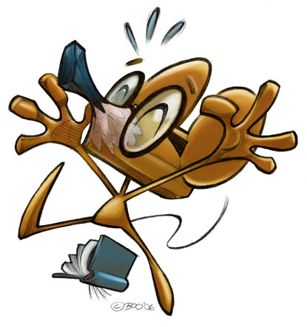

Voici ton cahier……

Il va t’accompagner pour la durée de la situation d’apprentissage La construction de mon identité… une valeur assurée ! Ce cahier te sera utile pour noter tout ce que tu trouves important et qui se rapporte à la construction de ton identité. Il te servira aussi pour réaliser les tâches en classe.

Au cours de ton parcours axé sur l’emploi, tu auras à t’orienter vers un emploi qui te convient afin de t’insérer sur le marché du travail. Pour cela, il importe de faire des liens entre ton potentiel, tes affinités, tes centres d’intérêts afin de cerner ton profil personnel et professionnel.

Cependant, est-ce que tu sais qu’est-ce qui a influencé ce que tu es aujourd’hui ? Est-ce que tes expériences positives de ton passé peuvent avoir influencé ce que tu es maintenant ?

Afin de t’éclairer dans ce sens, nous te proposons, une démarche pour t’aider à mieux te connaître et mieux comprendre les influences de ton passé sur ton présent et éventuellement sur ton futur.

Voici les étapes que tu auras à réaliser :
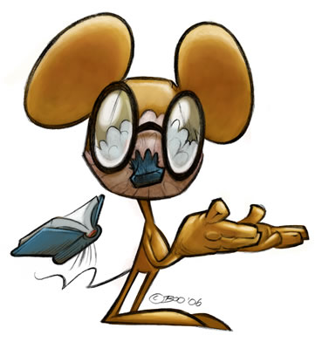
- Construire ta ligne du temps;
- Construire ta propre boîte à souvenirs ;
- Écrire ton profil personnel et professionnel.

Tâche 1
Je peux dessiner, mettre de la couleur pour chacun de mes souvenirs.

j’active mes connaissances

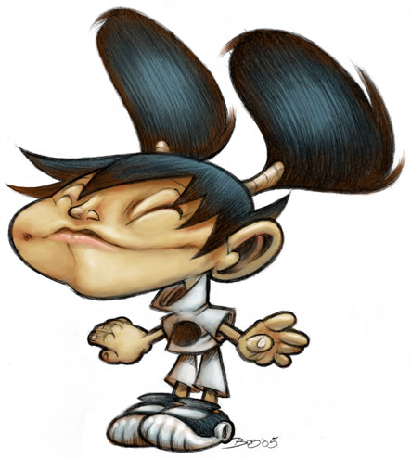
Qu’est-ce que je retiens de ce que mon enseignante vient de dire ?

___________________________________________________________________
___________________________________________________________________
___________________________________________________________________
___________________________________________________________________
___________________________________________________________________
___________________________________________________________________

Qu’est-ce que j’ai appris et compris?

_____________________________________________________________________________________
_____________________________________________________________________________________
_____________________________________________________________________________________
_____________________________________________________________________________________
_____________________________________________________________________________________
_____________________________________________________________________________________
_____________________________________________________________________________________
_____________________________________________________________________________________
_____________________________________________________________________________________

Mes remarques, commentaires ou questionnements…

_____________________________________________________________________________________
_____________________________________________________________________________________
_____________________________________________________________________________________
_____________________________________________________________________________________
_____________________________________________________________________________________
_____________________________________________________________________________________
_____________________________________________________________________________________
_____________________________________________________________________________________
_____________________________________________________________________________________
_____________________________________________________________________________________
_____________________________________________________________________________________
_____________________________________________________________________________________
Tâche 2
Je peux dessiner, mettre de la couleur pour chacun de mes souvenirs.

Ma ligne du temps

Consigne : je fais un X et j’inscris le mot clé et mon âge de mes souvenirs dans ma ligne du temps à la place appropriée.

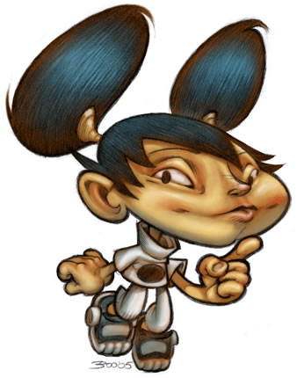
Mes plus beaux souvenirs en famille, à l’école ou/et entre amis (es)
Les plus beaux moments ou j’ai aimé apprendre à l’école, en famille ou/et avec d’autres gens


Tâche 2
Je me souviens……..

Mes plus beaux souvenirs en famille, à l’école ou entre amis(es)
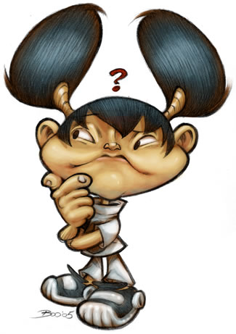
Je décris mon premier souvenir | Je décris mon deuxième souvenir
J’avais quel âge environ ? | J’avais quel âge environ ?
Qu’est-ce qui s’est passé ? | Qu’est-ce qui s’est passé ?
Avec qui j’étais ? | Avec qui j’étais ?
Qu’est-ce que j’ai le plus aimé et pourquoi ? | Qu’est-ce que j’ai le plus aimé et pourquoi ?
Qu’est-ce qui m’a motivé ? | Qu’est-ce qui m’a motivé ?
Qu’est-ce que cela m’a apporté ? | Qu’est-ce que cela m’a apporté ?
Qu’est-ce que j’ai appris ? | Qu’est-ce que j’ai appris ?
Quel objet vais-je choisir pour ma boîte à souvenirs ? | Quel objet vais-je choisir pour ma boîte à souvenirs ?

Tâche 3
Je me souviens ……..

Les plus beaux moments ou j’ai aimé apprendre en famille, à l’école et/ou avec d’autres gens
Je décris mon premier souvenir | Je décris mon deuxième souvenir
J’avais quel âge environ ? | J’avais quel âge environ ?
Qu’est-ce qui s’est passé ? | Qu’est-ce qui s’est passé ?
Avec qui j’étais ? | Avec qui j’étais ?
Qu’est-ce que j’ai le plus aimé et pourquoi ? | Qu’est-ce que j’ai le plus aimé et pourquoi ?
Qu’est-ce qui m’a motivé ? | Qu’est-ce qui m’a motivé ?
Qu’est-ce que cela m’a apporté ? | Qu’est-ce que cela m’a apporté ?
Qu’est-ce que j’ai appris ? | Qu’est-ce que j’ai appris ?
Quel objet je vais choisir pour ma boîte à souvenirs ? | Quel objet je vais choisir pour ma boîte à souvenirs ?

Tâche 4

Ma démarche d’écriture



Je m’autoévalue :
 je coche en bleu si j’ai eu de la facilité
 je coche en jaune si j’ai eu un peu de difficulté
 je coche en rouge si j’ai eu beaucoup de difficulté

Ma démarche … | Mon auto-évaluation
- Je planifie mon écriture…
- Je connais mon intention d’écriture : écrire mon profil sur ce que j’ai découvert sur moi | Je l’ai fait  Je ne l’ai pas encore fait | □  □
- J’utilise mes notes (ligne du temps, fiche : je me souviens) | Je l’ai fait  Je ne l’ai pas encore fait | □  □
- Je choisis comment j’organise mon texte (nombre de paragraphes, les souvenirs que je retiens, mes découvertes sur moi ). | Je l’ai fait  Je ne l’ai pas encore fait | □  □
- Je rédige mon texte…
- Je m’inspire du profil de mon enseignant et de mes découvertes | Je l’ai fait  Je ne l’ai pas encore fait | □  □
- J’utilise un vocabulaire précis | Je l’ai fait  Je ne l’ai pas encore fait | □  □
- Je relis ce que j’ai écrit pour mieux enchaîner la suite | Je l’ai fait  Je ne l’ai pas encore fait | □  □
- Je révise, j’améliore et je corrige mon texte…
- Je vérifie mon vocabulaire, la construction de mes phrases. | Je l’ai fait  Je ne l’ai pas encore fait | □  □
- Je vérifie ma ponctuation. | Je l’ai fait  Je ne l’ai pas encore fait | □  □
- Je fais lire mon texte à d’autres. | Je l’ai fait  Je ne l’ai pas encore fait | □  □
- J’évalue ma démarche …
- J’ai respecté mon intention d’écriture. | Je l’ai fait  Je ne l’ai pas encore fait | □  □
- J’ai utilisé ma démarche. | Je l’ai fait  Je ne l’ai pas encore fait | □  □

Mon profil personnel et professionnel

J’écris en me référant à ma démarche d’écriture

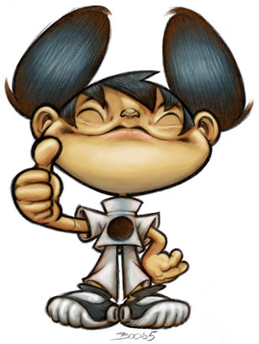

Mon profil personnel et professionnel

J’écris en me référant à ma démarche d’écriture



Intégration

L’influence de ce dont je me souviens….

Quels choix de métiers et/ou de stage seraient en lien avec mes découvertes ?

Quels éléments me permettent de m’aider dans mes choix ?

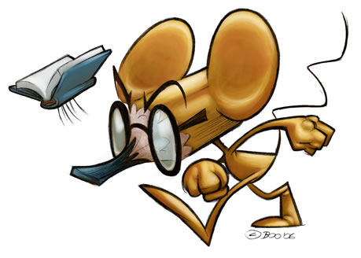
Est-ce que mes découvertes influencent mon choix de stage ?

Dans quel autre contexte de ma vie, mon profil personnel et professionnel peut m’être utile ?

Dans quel autre contexte, ma ligne du temps peut m’être utile ?

